Геморрагическая лихорадка с почечным синдромом (ГЛПС) — — острое инфекционное заболевание, вызываемое вирусами. По-другому она называется мышиная лихорадка, она очень заразная. Заразиться можно от мышевидных грызунов: рыжая полевка, полевая мышь, желтогорлая мышь, полевка обыкновенная, домовая мышь, серая крыса

Как заражаются мышиной лихорадкой:
Человек заражается от животного. При этом грызуны являются только носителями и распространителями, но не испытывают на себе симптомы болезни. Специалистам известно несколько путей, как заразиться мышиной лихорадкой:
Воздушно-пылевой – человек вдыхает мелкие частички мышиных фекалий и мочи. Например, когда подметает пол на даче.
Контактный – вирус попадает в небольшие повреждения на коже при соприкосновении с инфицированными предметами.
Алиментарный – человек употребляет воду или пищу, которые заражены мышиными фекалиями.
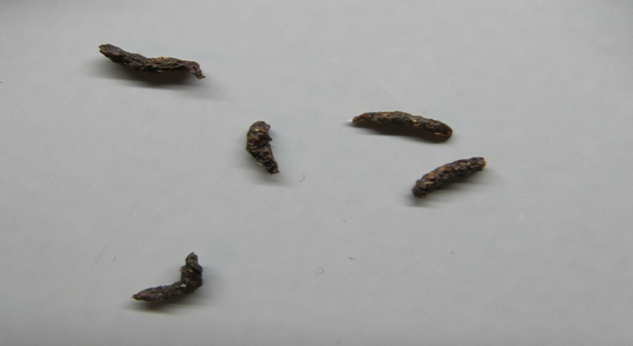
Вот так выглядит мышиный помет

Инкубационный период
После того как пациент получил заражение, первые признаки болезни могут проявиться через 4-46 дней. В среднем инкубационный период мышиной лихорадки составляет около 1 месяца. Во время этой стадии вирус в организме человека начинает размножаться. Накопление патогенных клеток лихорадки происходит в тканях различных органов и лимфоузлах. Показатель, как скоро ГЛПС проявит себя, зависит от работы и состояния иммунной системы человека.

Симптомы мышиной лихорадки у детей:
- высокая температура тела (до 40 градусов);
- сильные боли в мышцах, суставах;
- частая тошнота, рвота;
- нарушение зрения;
- озноб, общая слабость;
- мигрени;
- обильные кровотечения из носа, десен.

От человека к человеку инфекция не передается.

Профилактика
Снизить риск заражения вирусом поможет профилактика мышиной лихорадки. Поскольку передается недуг исключительно от животных, следует постараться избегать контакта с ними и продуктами их жизнедеятельности:
- сделайте пищу и воду недоступными для проникновения грызунов;
- не выносите еду из столовой, кушайте только в специально отведенных местах;
- перед каждым приемом пищи тщательно мойте руки;
- не поднимайте и не ешьте упавшие продукты;
- если продукты повреждены мышами, ни в коем случае не употребляйте их;
- проводите термическую обработку употребляемой пищи;
- не употребляйте в пищу не обработанные грибы и ягоды
- избегайте посещения мест скопления грызунов;
- не заходите в сараи, подвалы, чердаки, где мыши являются естественными обитателями;
- при отдыхе на природе не берите травинки в рот и не трогайте лицо руками;
- не трогать грызунов руками, неважно живой он или мертвый
- если обнаружили живого или мертвого грызуна, не приближаться к нему и сразу сообщите взрослому или вожатым
- при появлении симптомов болезни, обязательно сообщить взрослым.

Руководителям детских оздоровительных организаций не рекомендуется привлекать детей к сухой уборке территории (подметанию).

Будьте здоровы!

Федеральное Бюджетное Учреждение Здравоохранения «Центр гигиены и эпидемиологии в Республике Башкортостан»
Контактный телефон 8 (347) 287-85-00

ФЕДЕРАЛЬНАЯ СЛУЖБА ПО НАДЗОРУ В СФЕРЕ ЗАЩИТЫ ПРАВ ПОТРЕБИТЕЛЕЙ И БЛАГОПОЛУЧИЯ ЧЕЛОВЕКА

ФБУЗ «Центр гигиены и эпидемиологии в Республике Башкортостан»

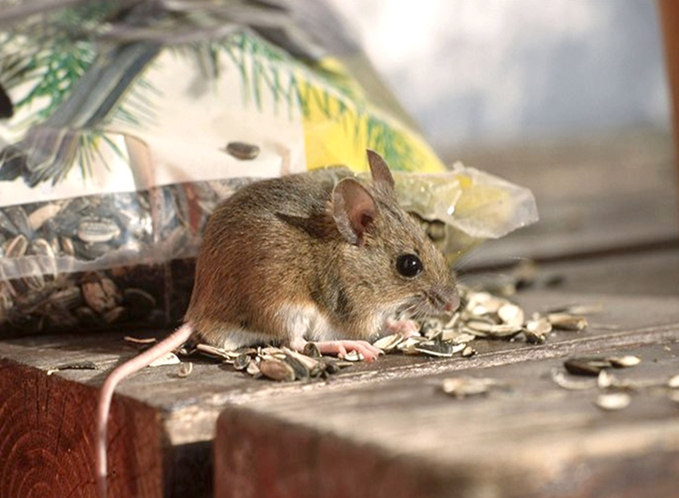
Для детей, посещающих оздоровительные организации: как уберечь себя от заражения геморрагической лихорадкой с почечным синдромом

Уфа 2023

